2011年11月1日
会員各位
日本農業経済学会
会長 本間 正義

2012 年度日本農業経済学会大会のお知らせ

謹啓、時下ますますご清栄のこととお慶び申し上げます。
さて、2012 年度の日本農業経済学会大会を下記の要領にて開催致します。多数の皆様のご参加をお願い申し上げます。なお、会員の皆様におかれましては、要旨集印刷部数や懇親会の準備等、大会運営上の諸事情をご理解の上、同封はがきの「大会参加及び個別報告意向調査」にご予定等を記載いただき、2011年12月8日（木）までに、学会事務局((財)農林統計協会・日本農業経済学会事務局、以下同様)あてにご返送下さるようお願い申し上げます。
今大会では、一日目にシンポジウム、二日目に個別報告や特別セッションと併せて、日韓シンポジウムならびにミニシンポジウムを開催いたします。
特別セッションにつきましては、科学研究費等によってグループで共通テーマの下に研究を進めているものについて、その研究成果を公表したい場合などに特別セッションを活用してください。会員からの発案による特別セッションとして、多数の応募があることを期待しております。発表の成果を、業績として仕上げるため学会の論文集へ投稿したい、という意向がある場合には、それにも応えるよう手続き上の配慮もしております。
口頭及びポスターによる個別報告、特別セッションの申込み手続きにつきましては、会員の皆様は、各自で会員資格をご確認の上、学会ホームページに掲載されております申込み要項をご覧になり、個別口頭報告及び個別ポスター報告は2011年12月19日（月）、特別セッションは、2012年1月6日（金）までに、原稿等の必要書類を揃えて学会事務局まで電子メールで送信または郵送願います。なお、「個別報告申込み要項」、「同 発表要領」などの郵送を希望される方は、学会事務局にご連絡いただければ、ホームページ記載のものと同様の要項等を郵送致します。

[1] 日程及び会場
日程：2012年3月29日(木)、30日（金）
会場：3月29日 創立五十周年記念講堂
〒812-8581 福岡市東区箱崎6-10-1 九州大学箱崎キャンパス
3月30日 センター2号館講義室
〒819-0395 福岡市西区元岡744 九州大学伊都キャンパス
※開催日によって会場が異なりますので、ご注意ください。
＜大会受付＞
3 月29日 箱崎キャンパス 創立五十周年記念講堂2階ロビー
3 月30日 伊都キャンパス センター2号館1 階ピロティ

＜大会＞  3 月29 日 箱崎キャンパス 創立五十周年記念講堂大講堂  開催校挨拶  学会長挨拶 本間 正義  シンポジウム「我が国が直面する食料のリスクと日本農業の課題  ―現代日本農業のベースラインⅡ―」  総会・学会賞表彰・学会賞受賞者講演  懇親会 福岡リーセントホテル2階 舞鶴の間  （〒812-0053 福岡市東区箱崎2-52-1）  3 月30 日 伊都キャンパス センター2号館  個別口頭報告 センター2号館講義室  特別セッション 同上  個別ポスター報告 同上 (ショートスピーチと審査)  (一般会員閲覧者への対応)  ポスター賞授与式 同上  日韓シンポジウム 同上  ミニシンポジウム 同上  ＜諸会議＞  3 月28日  正副会長等会議 箱崎キャンパス 創立五十周年記念講堂大会議室  理事会 同上  3 月29日  新理事会 箱崎キャンパス 創立五十周年記念講堂大会議室  3 月30日  農業経済学関連学会協議会 伊都キャンパス センター2号館講義室 | 9:30 ～ 9:35  9:35 ～ 9:50  9:50 ～17:30  13:30 ～14:30  18:00 ～20:00  9:30 ～未定  9:30 ～未定  午前を予定  12:00 ～13:00  16:45 ～17:00  調整中  調整中  17:00 ～18:00  18:00 ～20:00  17:30 ～18:00  17:30 ～19:30

[2] 参加費 (当日受付)
1．大会参加費： 3,000 円
2．懇親会費 ： 6,000 円 (学生会員：3,000 円)

[3] 大会に関する問い合わせ
「日本農業経済学会事務局（財団法人 農林統計協会内）」
担当：（学会全般）武石、（入会・会員番号等）藤本
電話：03-3492-2988 FAX：03-3492-2942 学会のメールアドレス：aesj@aafs.or.jp
学会ホームページ ：http://www.aesjapan.or.jp
「2012 年度日本農業経済学会大会実行委員会」
委員長：吉田泰治 事務局：福田 晋（事務局長）、竹内重吉（庶務担当）
伊東正一、南石晃明、矢部光保、磯田 宏、前田幸嗣、齋藤久光、外園智史
森高正博、佐藤剛史
（連絡先）〒812-8581 福岡市東区箱崎6-10-1 九州大学大学院農学研究院
農業資源経済学講座 講座事務室（Tel＆Fax：092-642-2979）
※個別報告（口頭報告、ポスター報告）、特別セッションの提出や新規入会の問い合わせは日本農業経済学会事務局までお願いいたします。
[4] シンポジウム(3 月29 日)
1．全体テーマ「我が国が直面する食料のリスクと日本農業の課題―現代日本農業のベースラインⅡ―」
座長 柳村 俊介（北海道大学大学院農学研究院）
川村 保 （宮城大学食産業学部）
報告
1) 食品安全のためのリスク概念とリスク低減の枠組み―リスクアナリシスと行政・科学の課題―
新山 陽子（京都大学大学院農学研究科）
2) 食料の量的リスクと課題―国内外の食料安全保障概念と対応策の系譜を踏まえて―
株田 文博（農林水産省農林水産政策研究所）
3) 食料リスクと次世代農業経営―課題と展望―
南石 晃明（九州大学大学院農学研究院）
4) 畜産経営におけるリスク―養豚部門に焦点をあてて―
宮田 剛志（高崎経済大学地域政策学部）
コメンテーター ３名程度（調整中）

2．シンポジウムのテーマについて
2012年度大会シンポジウムを企画するにあたり次の２つのことがらを念頭に置いた。ひとつは、2011年度のテーマ「現代日本農業のベースライン」の踏襲である。2011年度大会のシンポジウムでは中長期的なタイムスパンで日本農業の将来展望を描いたが、もとより単発の取り組みにとどまる課題ではなく、2012年度大会でも第2弾の取り組みをしたいと考えた。もちろん切り口は変えなければならない。それがもうひとつのことがら、「食料のリスク」につながる。
東日本大震災やそれに伴う原発事故、さらに前年の口蹄疫による甚大な被害を目の当たりにして、多くの人々が我が国の食料と農業の基盤が思った以上に脆弱であることを認識し、不安を抱いたに違いない。ただし、農業経済学に携わる者として改めて「日本の食料と農業に関わるリスク」を問うと、その全体像をとらえることは決して生やさしいものではなく、考慮すべき事項が膨大に存在することに気付く。しかし、このように容易ならざるテーマこそシンポジウムで取り上げるのに相応しいのであり、思い切って学会の議論の俎上に上らせることにした。そしてこの作業を通じて「リスク」をキーワードに日本農業の中長期的展望を考える、これが今回のシンポジウムテーマのねらいである。
「食料のリスク」としたことについても説明を加えておく。当初は「農業のリスク」に力点を置くことを考えたが、国民の関心はまずは食料のリスクに向けられており、そこに視点を定めることにした。もちろん農業が抱えるリスクは食料のリスクの一部を構成するので、農業のリスク対策が食料のリスクを軽減するという文脈で論じることができる。しかしそれは全体の一部であり、当然のことながら、食料のリスクは輸入や備蓄を含めて総合的に論じなければならない。また、食料のリスクの軽減に向けて日本農業が解決を迫られる課題も多い。食料のリスクと日本農業を対置したタイトルにしたのは、このように、両者の間に複数の因果関係が存在することを想定したからである。
報告は、主に食料のリスクを論じる第1報告と第2報告、日本農業の課題を論じる第3報告と第4報告の2つのパーツで構成される。
第1報告では食料の質的なリスクについて食品の安全性を主題に考察する。リスクアナリシスに関する国際基準等の整備が進められるなかで、それに対応する行政と科学の課題を明らかにする。第2報告は食料の量的な側面のリスクを考察するが、有効な国際基準等を欠落させたまま「食料争奪」の様相が現れる点で食品安全の分野とは異なる状況を呈している。食料需給とそのリスクを左右する経済的・政治的要因、各国の動きを整理しながら、食料安全保障の概念が精査される予定である。
第3報告と第4報告は、それぞれ耕種農業、畜産を対象に食料リスクの軽減に向けた日本農業の現状と課題が検討される。第3報告では、豊かな質と量をそなえる農産物の供給という課題に対し、構造問題を内部に抱えた耕種農業がどのように対応するのかが検討される。第4報告では、耕種農業とは対照的に、専業経営が多く大規模化・システム化が進んだ畜産を取り上げ、実際のリスクの発現（口蹄疫や飼料穀物価格の高騰）とその対応についての分析が行われる。
これらの報告を踏まえ、食料のリスクに対する科学的な視座を明確にし、そこに立脚して日本農業の課題を検討する。その先に我が国の食と農の将来方向を描けるのではないかと考えている。

※コメンテーターを含む最終的なシンポジウムの構成は追って学会ホームページ等でお知らせします。

[5] ミニシンポジウム(3月30日)
テーマ 農業経済学関連学会からみる震災復興の課題
座 長 伊藤 房雄（東北大学）

[6] 日韓シンポジウム(3月30日)
テーマ 口蹄疫と鳥インフルエンザ：韓国と日本における危機管理の経験と農村経済への影響
座 長 深川 博史（九州大学）

[7] 個別報告（口頭報告、ポスター報告）
1．個別報告の種類
個別報告は「口頭報告」と「ポスター報告」の2つに分けられますが、両方に同じ発表テーマや内容で申し込むことはできません。また、異なる内容であっても、「口頭報告」、「ポスター報告」で筆頭者となるものは、それぞれ一人一報告に制限することとしています。

2．報告者等の会員要件
報告者等の会員要件については、「口頭報告」、「ポスター報告」では少なくとも１名は申込みの段階で本学会員でなければなりません。連名で報告される場合は、全員が会員である必要はありませんが、全員が会員でない場合、少なくとも1名は、個別報告の申込み前に学会ホームページ（http://www.aesjapan.or.jp/）の「入会申請フォーム」を用いて入会を済ませておいて下さい。
ただし、個別報告終了後の『日本農業経済学会論文集』（『農業経済研究』別冊、以下『学会論文集』と略）への投稿は、筆頭著者が会員であることが必要です。このため、後に『学会論文集』投稿を予定している場合には、実際の『学会論文集』の審査が個別報告の際の評価と連携させつつ進められることを勘案すれば、個別報告時点から、「少なくとも１名」と言った場合、筆頭報告者自身が会員となっておくことが望ましいでしょう。なお、個別報告と『学会論文集』投稿で筆頭者をかえることは、上記と同様の理由から避けてください。
報告申請書の所定欄には、個別報告者の中で会員である方を代表として、その会員番号を記入いただく必要があります。会員番号は、会員名簿に記されていますが、もし不明な場合は、学会事務局に照会して下さい。

3．申し込み方法
申込みに際しては「口頭報告」、「ポスター報告」ともに、学会ホームページの「2012年度大会 個別報告申込み要項・発表要領」（11月初旬掲載予定）に基づいて、12 月19 日（月）までに、以下3点の書類等を作成の上、電子メール又は郵送で提出してください。
同要項・要領の郵送を希望される方は、下記の本学会事務局(財団法人農林統計協会)へハガキ又は電子メールで「申込み要項、発表要領等の郵送希望」と書いて送付先を明記し申込み下されば送付します。
① 報告申請票
② 報告要旨
③ 報告論文（『学会論文集』の規程にそって作成されたもの）
なお、「③報告論文」の作成方法は、学会ホームページ掲載の「日本農業経済学会論文集投稿規定」あるいは2010 年度『学会論文集』末尾掲載の「投稿規程」に準ずるものとします。

4．「口頭報告」について
1) 「口頭報告」の報告時間（質疑含む）は25分を予定しています。ただし、報告数によって変更する可能性があります。
2) 「口頭報告」でプロジェクターを用いる場合のプレゼンテーション用ファイルは、PDFファイルに限定します。PDFファイルは、2012年3月12日（月）までに電子メール（あるいはUSB等での郵送も可能）で、学会事務局（財団法人 農林統計協会）へ送付して下さい。
なお、一度提出したPDFファイルの差し換えは認めておりませんので、提出の際、十分推敲願います。

5．「ポスター報告」について
1) 「ポスター報告」は、プログラムで指定された時間に行う報告（10 分間：７分間のプレゼンテーション＋3分間の質疑応答）に加えて、昼休みの閲覧者への説明・議論を適切に行うことが義務づけられています。この両方を適切に行った事を企画委員会が確認できた場合、ポスター報告を行ったものとします。
2) 「ポスター報告」を行ったとされた場合、ポスターの報告論文を（口頭報告と同じ条件で）
『学会論文集』へ投稿することが可能となります。
3) 「ポスター報告」については、ポスターの内容と当日のショートスピーチを審査の上、「ポスター賞」を授与します。
4) ポスター（プレゼン用）の作成についての詳細は、追って学会ホームページに掲載する「個別ポスター報告申込み要項」の別紙2「ポスター作成要領」に基づいて下さい。なお、ポスターのサイズはA0（ゼロ）判を厳守して下さい。ただし、数枚を張り合わせたものでも構いません。

6．『学会論文集』への投稿
「口頭報告」、「ポスター報告」の報告終了後は、どちらも『学会論文集』へ投稿できます。『学会論文集』への掲載審査に当たっては両報告を区別することはありません。なお、掲載が受理された場合には、所定の論文掲載料を『学会論文集』発行前に納入していただく必要があります。

7．注意事項
1) 「口頭報告」、「ポスター報告」の申し込みにあたって、上記3に定める提出物に不備があった場合、企画委員会による判断で報告をお断りする場合があります。また、企画委員会が口頭報告からポスター報告へ変更(もしくはその逆の)を依頼することがあります。
2) 例年、申し込み段階では分析途上で結論が得られていないものについて、「予告編」のような形で、論文や要旨を提出される方が散見されます。これについては、以前から、申し込み段階で論文として完成していることが要件となっており、本来そのようなものは個別報告として受け付ける要件を満たしておりません。これを厳格に審査し、結論の書かれていない論文は形式的に不備なものとして受け付けないこととしますので、この点に十分ご留意ください。

[8] 特別セッション
1．趣旨
「特別セッション」は、大枠の共通テーマの下で、グループ内の誰かが座長になり、2～4 の研究報告を行い、グループ内での討論とともに、会場参加者との質疑も行う研究発表の場です。
科研費等によってグループで共通テーマの下に研究を進めているものについてその研究の成果を公表したい場合等でこのセッションを活用してください。

2．会員要件
「特別セッション」の会員要件について、企画提案者は本学会員であることが必要ですが、セッションでの報告者、コメンテーター等については、制約はありません。

3．報告者・報告時間等
報告者及びコメンテーターの数、時間配分等は企画提案者に任されますが、全体時間としては、概ね1.5～3.0 時間程度に収めてください。それでも大会全体運営とプログラム編成上、時間の短縮等をお願いすることがありますので、予めご承知ください。
時間帯につきましては、極力多くの会員が参加できるよう配慮しますが、プログラム編成や大会運営上、個別報告等との同時並行的開催とならざるを得ないことが多いことを合わせてご承知ください。

4．申し込み方法
「特別セッション」での報告を希望されるグループは、以下の内容をまとめて記した用紙を2012年1 月6 日（金）までに電子メール又は郵便で学会事務局あてに提出してください。ただし、会場数の制約（3～4会場を予定）のため、先着順と致します。用紙については、字数等の様式の厳格な指定はしませんが、前年度「大会要旨集」の例を参考としてA4版で1 ページに収まる範囲で作成してください。
①代表者および座長のお名前
②全体テーマ及びセッションの趣旨、セッションの全体内容が把握できる説明
③報告者名・コメンテーター名、その所属、報告テーマ
④希望所要時間
なお、上記のうち①、②、③は、そのまま「大会要旨集」の原稿となります。

5．『学会論文集』への投稿
「特別セッション」の内容をもとに『学会論文集』への投稿を希望される場合には、投稿予定者が原稿提出段階から一般の個別報告（「口頭報告」及び「ポスター報告」）と同様の手続きを取った上で、学会事務局に申し出て下さい（ただし、この場合の締め切りは2012年1月6日（金）とします）。執筆要領およびその他の手続きにつきましても、一般の個別報告による投稿論文と同様の扱いといたしますので、個別報告の投稿に関する要領ならびに留意事項についてもご確認下さい。

6．プロジェクターを使用する場合
「特別セッション」でプロジェクターを用いる場合のプレゼンテーション用ファイルは、PDFファイルに限定します。PDFファイルは、2012年3月12日（月）までに電子メール（あるいはUSB等での郵送も可能）で、学会事務局（財団法人 農林統計協会）へ送付して下さい。
なお、一度提出したPDFファイルの差し換えは認めておりませんので、提出の際、十分推敲願います。

[9] 大会期間中の保育室設置について
本大会で学会会員向けに保育室の設置を検討しています。利用を希望される方は、同封はがきの「大会参加及び個別報告意向調査」に必要事項をご記入いただき、 (財)農林統計協会・日本農業経済学会事務局（連絡先は本案内の後段を参照)へ12月8日までにご返送下さい。利用希望の状況がまとまった段階で、設置・運営方法をご相談させていただきます。

[10] 今後のスケジュール
今後のスケジュールは次のようになります。あくまで暫定的なものですが、十分に確認して下さい。提出先は全てのものが下記の学会事務局になりますのでご注意下さい。

《今後の主な日程》
① 個別報告「口頭報告」の申込み締切り（報告申請票、報告要旨、大会論文集の規程にそって作成された報告論文の提出（電子メール又は郵送）：12月19日（月）17：00
② 個別報告「ポスター報告」の申込み締切り（報告申請票、報告要旨、大会論文集の規程にそって作成された報告論文の提出（電子メール又は郵送）：12月19日（月）17：00
③ 「特別セッション」の申込み締切り（電子メール又は郵送）：1 月6 日（金）17：00
④ 個別報告「口頭報告」の座長決定（2012年2月中旬）
⑤ 学会事務局(農林統計協会)から座長予定者へ審査関係書類の送付（2012年2月中旬）。
⑥ プレゼンテーション用PDFファイルの事務局への提出期限（電子メール、郵送）：3 月12 日（月）
⑦「口頭報告」「ポスター報告」「特別セッション」：大会２日目、2012年3月30日（金）

敬白

《 学会事務局 》

〒153-0064 東京都目黒区下目黒３－９－13 目黒・炭やビル 財団法人農林統計協会内
日本農業経済学会事務局 担当（学会全般）武石、（入会・会員番号等）藤本
電話：０３－３４９２－２９８８
電話（大会会場受付）武石携帯：０８０－１０９１－８５０２
FAX ：０３－３４９２－２９４２
学会のメールアドレス：aesj@aafs.or.jp
学会のホームページ ：http://www.aesjapan.or.jp

＜ホテル等宿泊先および会場へのアクセスについて＞

１．ホテル等宿泊先について

福岡市内の宿泊施設は、多数ありますので、ホームページなどの検索により各自で手配下さい。なお、九州大学伊都キャンパスの周辺には宿泊施設はございません。また伊都キャンパスへの接続駅であるＪＲ筑肥線・九大学研都市駅の周辺にも大きなホテルはございません。福岡市中心部の天神や博多駅周辺のホテルを利用されることをお勧めいたします。天神と学研都市駅の間にある百道（ももち）の周辺にはリゾートホテルがございます。ただし、地下鉄の駅に近いホテルをご利用いただくと、利便性がよろしいと思います。

２．九州大学 箱崎キャンパスへのアクセスについて

・3月29日（木）：大会シンポジウム・総会 …創立五十周年記念講堂

箱崎キャンパスまでは、地下鉄の場合、最寄り駅の箱崎九大前駅までJR博多駅から約15分、福岡空港から約20分かかります。JRの場合は、最寄り駅の箱崎駅までJR博多駅から約5分です。
会場の創立五十周年記念講堂へは、地下鉄箱崎九大前駅から徒歩約10分、JR箱崎駅から徒歩約20分になります（会場案内図3－1、3－2）。

◎福岡空港から
▼「福岡空港駅」→（地下鉄空港線）→「中洲川端駅」下車、貝塚方面へ乗換→（地下鉄箱崎線）→「箱崎九大前駅」で下車．

◎JR博多駅から
▼「JR博多駅」→（地下鉄空港線）→「中洲川端駅」下車、貝塚方面へ乗換→（地下鉄箱崎線）→「箱崎九大前駅」で下車．
▼「JR博多駅」→「JR箱崎駅」で下車．

３．九州大学 伊都キャンパスへのアクセスについて

・3月30日：個別報告等（口頭報告・ポスター報告・特別セッション、ミニシンポジウム・日韓シンポジウム）…センター2号館

伊都キャンパスまでは、地下鉄・JR（相互乗入）で、JR博多駅から約50分、福岡空港から約60分かかります。なお地下鉄はJR線と相互乗り入れをしていますので、電車の行き先は西唐津、筑前前原(まえばる)、および筑前深江をご利用ください。姪浜(めいのはま)駅行きの地下鉄に乗りますと、姪浜駅でホームを移動しなければなりません。また姪浜駅を始発とするJR電車はございません。JR九大学研都市駅から会場のある九大工学部行きバスへの接続はスムーズ（昭和バス、乗車時間約１5分）ですが、時間に余裕を持ってお越しください。会場のセンター2号館へは、「九大ビッグオレンジ前」で下車し、徒歩約5分になります（会場案内図3－3）。
なお、天神や博多駅からは伊都キャンパスへの直行バス（西鉄バス）が運行されていて、乗り場等の詳しい情報も下記の新伊都キャンパスへのアクセス情報からご覧いただけます。
http://suisin.jimu.kyushu-u.ac.jp/info/
◎福岡空港から
▼「福岡空港駅」 (姪浜・唐津方面行)→姪浜からJR筑肥線→「九大学研都市駅」下車、昭和バス「九大工学部前」行に乗車、「九大ビッグオレンジ前」下車．

◎JR博多駅から
▼地下鉄「博多駅」(姪浜・唐津方面行き）→「九大学研都市駅」下車、昭和バス「九大工学部前」行に乗車、「九大ビッグオレンジ前」下車．
▼「博多駅Ａ」停留所から直行バス（西鉄バス「[急行]九大伊都キャンパス（工学部前）」行に乗車、「九大ビッグオレンジ前」下車）．

◎天神から
▼地下鉄「天神駅」(地下鉄空港線:姪浜・唐津方面行き乗車)→「九大学研都市駅」下車→昭和バス「九大工学部前」行に乗車、「九大ビッグオレンジ前」下車．
▼「天神2Ｂ（ソラリアステージ）」および「天神北（3）」停留所から直行バス（西鉄バス「[急行]九大伊都キャンパス（工学部前）」行に乗車、「九大ビッグオレンジ前」下車）．

◎佐賀（唐津）方面から
▼JR筑肥線(姪浜・福岡空港方面行き乗車)→「筑前前原駅」下車→前原コミュニティバス「九大線」に乗車、「九大ビッグオレンジ前」下車．
▼JR筑肥線(姪浜・福岡空港方面行き乗車)→「九大学研都市駅」下車→昭和バス「九大工学部前」行きに乗車、「九大ビッグオレンジ前」下車．
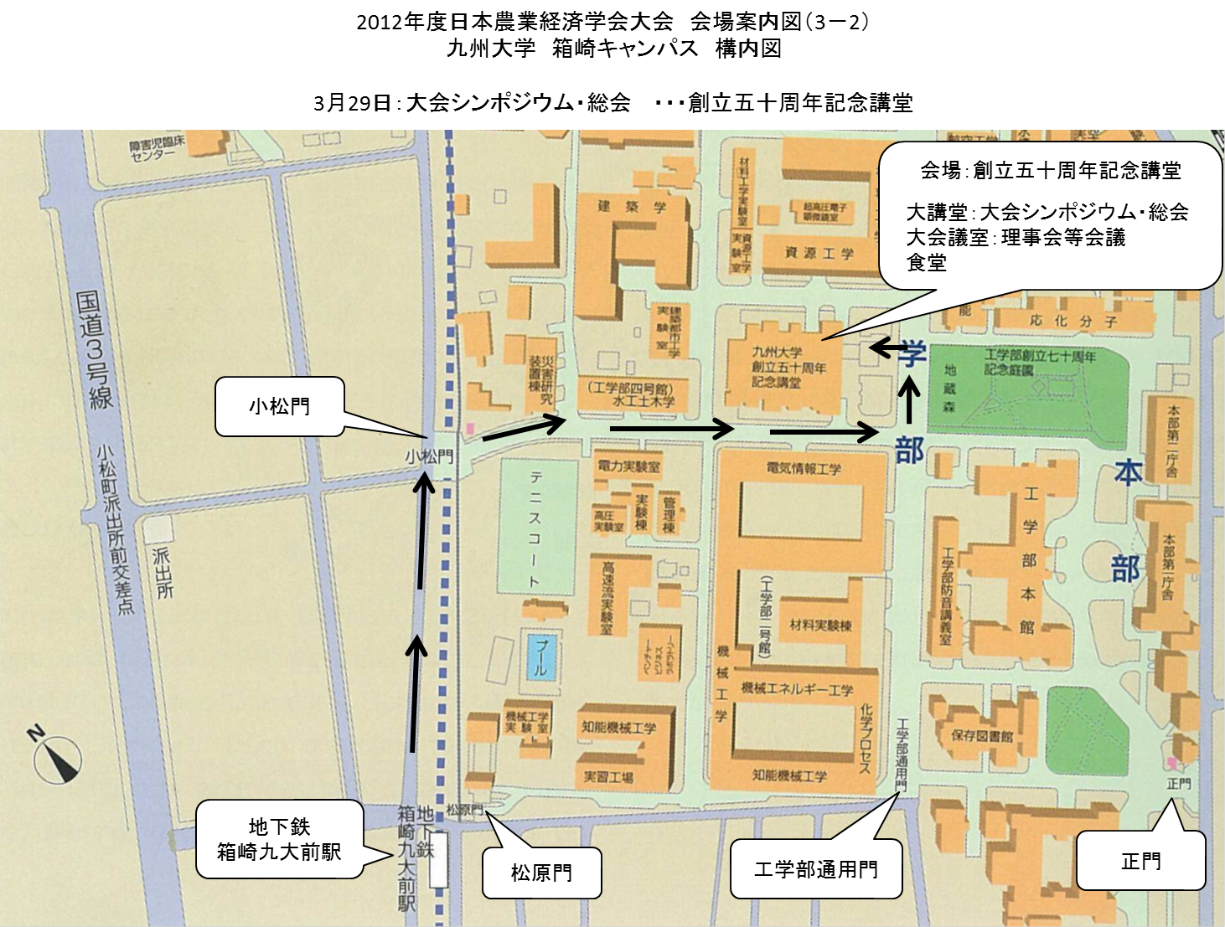
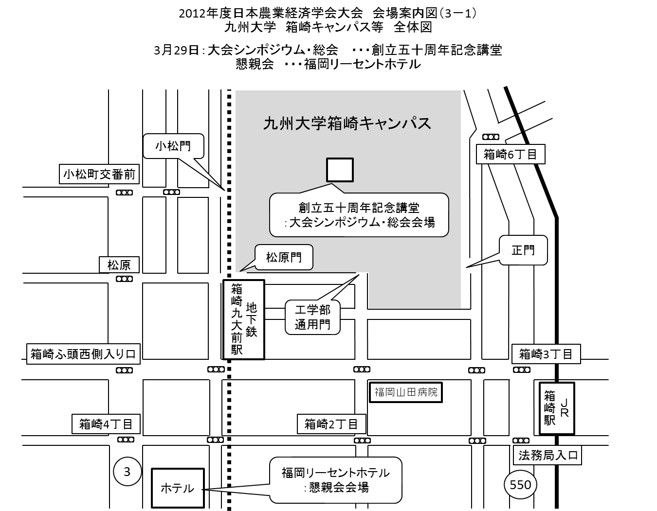

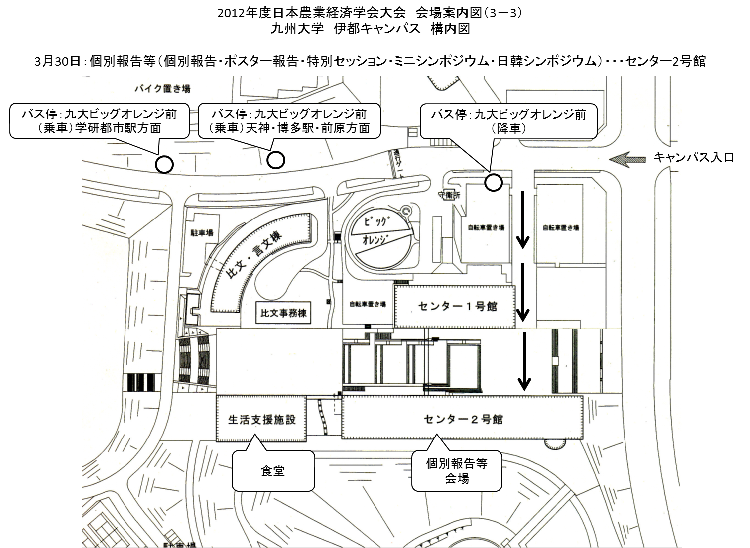

《参考》問合せ先、個別報告（口頭報告、ポスター報告）提出先等一覧

○ 2012年九州大学大会の問合わせ先・ﾌﾟﾚｾﾞﾝ用pdf提出先
・ 問い合わせ先：下記の学会事務局 担当：武石まで
・ プレゼン用Pdfのe-Mail送信先 ･･･ aesj@aafs.or.jp
・ プレゼン用Pdfの郵送先 ･･･ 下記の学会事務局宛
〈プレゼン用Pdf送信・提出期限：２０１２年３月１２日（月）17：00〉

○ 2012年個別報告（口頭報告、ポスター報告、特別セッション）の提出先・問合せ先
・ 問い合わせ先：下記の学会事務局 担当：武石まで
・ e-Mailの送信先 ･･･ aesj@aafs.or.jp
・ 郵送先 ･･･ 下記の学会事務局宛
〈提出期限（個別報告）・送信・提出期限：１２月１９日（月）17：00〉
（特別ｾｯｼｮﾝ）・送信・提出期限：２０１２年１月６日（金）17：00〉

○ 入会手続き・所属住所変更手続き・問い合わせ先
・ 問い合わせ先：下記の学会事務局 担当：藤本まで
・ 入会手続き
学会ホームページの「入会申請フォーム」→「入力」→「送信」
なお、送信が事務局で受信されると、事務局より入会関係の書類（会費振込用紙など）を郵送されます。会費を入金されると、事務局で入金確認後、正式会員登録、となります（お急ぎの場合は、会員番号を発行します。ご相談下さい）。

・ 所属・住所変更手続き
学会ホームページの「会員情報修正フォーム」→「修正」→「送信」
事務局からの郵便物などを正確に届けることからも、異動などは、その都度、この方法で事務局へお届けをいただきたいと思います。

《日本農業経済学会事務局（学会事務局）》
学会ホームページ http：//www.aesjapan.or.jp/

（日本農業経済学会事務局）
〒153-0064 東京都目黒区下目黒3-9-13 目黒・炭やビル
(財)農林統計協会内
日本農業経済学会事務局
Tel :03-3492-2988 （武石携帯：080-1091-8502（大会受付等））
Fax:03-3492-2942
e-Mail：aesj@aafs.or.jp
（事務局担当）
○ 大会・学会全般・個別報告・参加費等 ・・・ 武石 昭二三
○ 入会・所属・住所変更・会費納入等 ・・・ 藤本 美紀

